Муниципальное бюджетное дошкольное образовательное учреждение «Детский сад «Солнышко» села Лорино

Конспект непосредственной образовательной деятельности в старшей группе
по развитию речи
«Новые приключения Белоснежки и семи гномов».

Воспитатель: Давлеткулова Татьяна Игоревна.

село Лорино
2022 год
Программные задачи: упражнять в подборе антонимов к словосочетаниям, слов действий; развивать умение догадываться о значении незнакомого слова; учить различать смысловые оттенки существительных и глаголов; закрепить знания об особенностях сказочного жанра. Упражнять в разных способах словообразования (с помощью суффиксов и приставок), в согласовании существительных и прилагательных в роде.
Словарная работа: непоседа, длиннохвостая, болтливая, пестрая; снежный, снежные, снежное, снежная; толстый- худым, низкий –высоким, злой- веселым, трусливый- смелым, старый- новым, холодные руки- горячими, теплыми.
Материал к занятию: экран, проектор, изображения сороки, Белоснежки, семи гномов, снеговика, леса.

Ход непосредственной образовательной деятельности
Педагог | Дети
- Организационный момент
Воспитатель. Ребята, я хочу вам загадать загадку.  Непоседа пестрая,  Птица длиннохвостая,  Птица говорливая,  Самая болтливая.  Кто это?  Воспитатель. Почему ее называют непоседой? Как вы понимаете длиннохвостая? Что значит болтливая? Почему ее называют пестрая? | Дети отвечают. Сорока.  (На экране появлявляется изображение сороки)  Непоседа - это тот, кто не сидит на месте.  Длиннохвостая - длинный хвост.  Болтливая - много говорит.  Пестрая - яркая.
- Основная часть
Воспитатель. Сорока к нам прилетела из сказочного леса, ее прислала Белоснежка, (на экране появляется изображение Белоснежки) которая просит помочь ей найти гномов. Они ушли гулять в лес и очень долго не возвращаются, а Белоснежка очень беспокоятся за них. Поможем Белоснежке? А чтобы нам быстрее в лес попасть, нужно сказать волшебные слова: «Глаза закрой, улыбнись, вокруг себя повернись. Раз, два, три - в сказочном лесу окажись» Вот мы и попали в лес (на экране появляется изображение леса). | Да.  Дети встают, закрывают глаза и произносят слова: «Глаза закрой, улыбнись, вокруг себя повернись. Раз, два, три - в сказочном лесу окажись»
Словесная игра «Снеговик»
Смотрите, а вот и два гнома на полянке, (на экране появляются изображения двух гномов и разрушенного снеговика) они нашли разрушенного снеговика. Как вы думаете, кто мог разрушить снеговика-ветер, ветерок или ветрище?  Почему ветрище? Что делает ветрище? (Дует, рвет, срывает.) А что делает ветерок? (Веет, ласкает) Давайте гномам поможем снеговика собрать.  Воспитатель. Из чего сделан снеговик? Если он из снега, значит, он какой? (Снежный). Ноги у него какие? (Снежные) Туловище какое? ( Снежное) Руки? (Снежные) Голова? (Снежная) И даже лицо у него какое? (Снежное). Ну, вот и готов снеговик, идемте гномы с нами, вас ждет Белоснежка. | Дети отвечают ветрище. Ветрище- дует, рвет, срывает.  Ветерок- веет, ласкает.  Снеговик сделан из снега.  Он снежный. Ноги снежные. Туловище снежное. Руки снежные. Голова снежная и лицо снежное.
Словесная игра «Наоборот»
Послушайте, ребята…Мне кажется, там, на полянке кто-то смеется. Да это же гномы (на экране появляются изображения гномов с зеркалом). Давайте спросим их, почему они так веселятся? Гномы говорят, что нашли зеркало, но оно не простое, оно показывает все наоборот. В этом зеркале толстый человек становится каким? (Худым). Низкий человек кажется-… (высоким), злой волк-…(веселым), трусливый заяц-… (смелым), старый дом-… (новым), холодные руки-… (горячими, теплыми).  Чудесное зеркало, но нам надо найти остальных гномов. Идемте дальше. А пока будем идти, сделаем небольшую разминку. | Дети слушают.  Толстый человек- становится худым, низкий человек –высоким, злой волк - веселым, трусливый заяц - смелым, старый дом - новым, холодные руки- горячими, теплыми.
Физминутка «Прогулка в лесу»
Три часа в лесу бродили.  Все тропинки исходили. (Ходьба на месте)  Вон на дереве орех  Кто подпрыгнет выше всех. (Прыжки)  Если хочешь дотянуться.  Надо сильно потянуться. (Потягивание рук вверх)  Три часа в лесу бродили.  Все тропинки исходили. (Ходьба на месте)  Утомил всех долгий путь  Дети сели отдохнуть. (Садятся за столы) | Дети выполняют движения по ходу текста.
Словесная игра «Назови чей»
Ребята, мне кажется, что около елки я вижу еще двух гномов, они что-то там собирают (на экране появляется изображение гномов). Смотрите, у одного в корзинке сухие грибы, а у другого орехи. Они говорят, что грибы нашли на веточках, а орехи в дупле. Как вы думаете, кто сделал эти запасы?  Воспитатель. Если их сделала белка, значит, они чьи? А если бы их сделал волк - чьи бы они были? А если лиса? А если медведь? А если заяц?  Как вы считаете, можно ли брать беличьи запасы?  Давайте оставим грибы и орехи под елочкой и пойдем дальше искать гномов. Шестерых мы уже нашли, осталось найти еще одного. | Дети отвечают.  Запасы на ветках сделала белочка.  Беличьи, волчьи, лисьи, медвежьи, заячьи.  Нельзя брать беличьи запасы.
Игра «Большой, маленький»
Воспитатель. Ой, смотрите какой большой сугроб, за ним, наверное, спрятался последний гном. (Из-за сугроба появляется последний гном). Если сугроб большой то, как мы его назовем… сугробище, а если маленький…сугробчик. | Ответы детей. Большой сугроб-сугробище, маленький- сугробчик.
Игра « Почему так называется?»
Ребята, Белоснежка, благодарит вас за то, что вы нашли и привели ей всех гномов. А теперь она хочет познакомить вас со своими друзьями гномами (на экране появляются гномы).  Первого гнома зовут Ворчун, как выдумаете почему?  Этого гнома зовут Озорник? Догадались почему?  Следующего зовут Весельчак, Добряк, Смельчак, Соня, Художник.  Белоснежка спрашивает, знаете ли вы, почему ее называют Белоснежкой? Бела как снег.  Белоснежка благодарит и говорит, что им пора отправляться в путь к новым приключениям. | Гнома Ворчуном назвали потому, что он ворчит.  Озорник- он озорничает,  Весельчак - веселый, Добряк - добрый, Смельчак - смелый, Соня - спит много, Художник - потому что рисует.
3.Заключительная часть
Педагог: Ребята, вы сегодня молодцы, помогли Белоснежке найти гномов, я вами довольна. Давайте вспомним, чем мы сегодня занимались, что нового узнали? Что больше всего вам понравилось? | Ответы детей.

Приложение 1

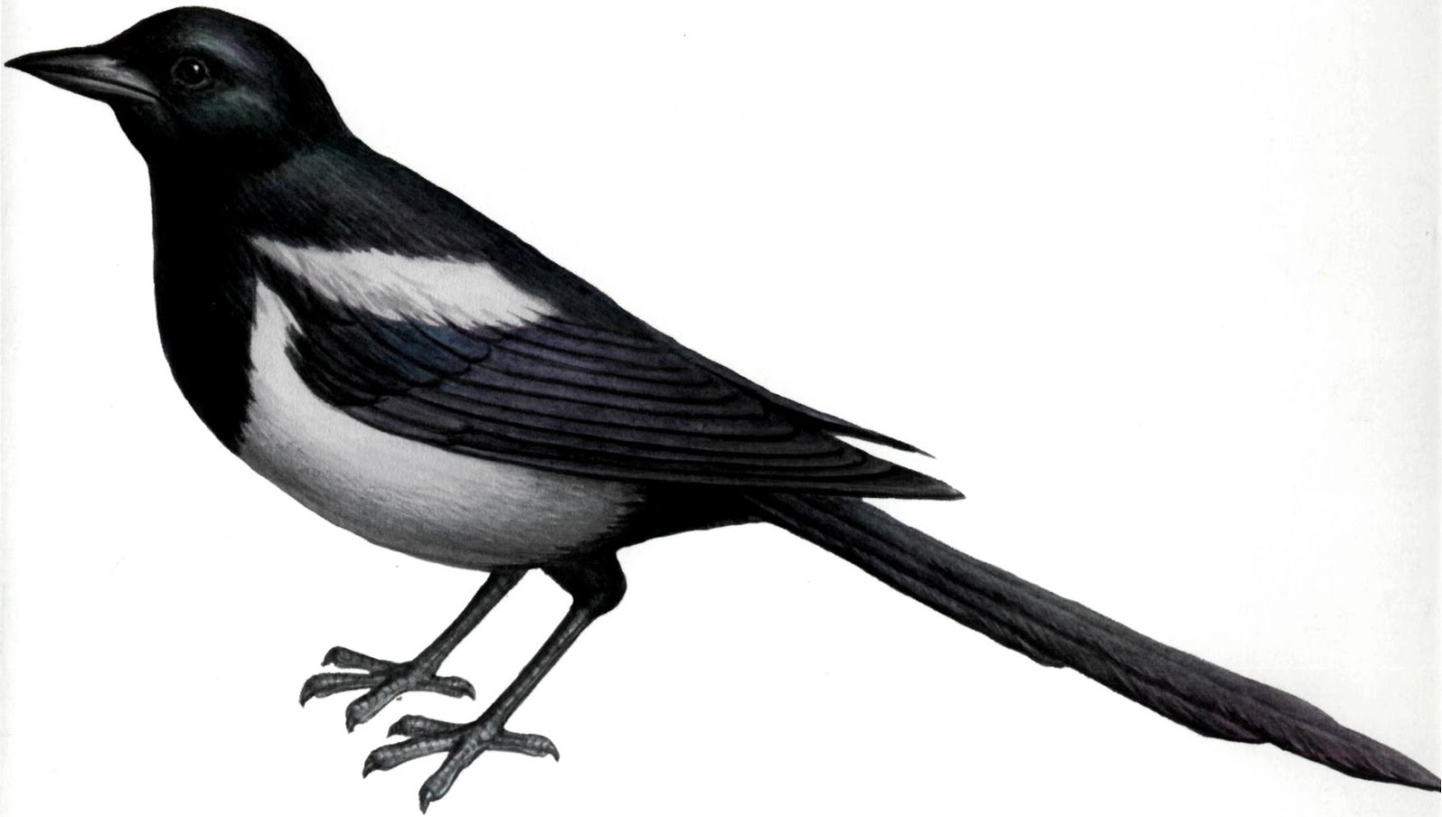

Приложение 2
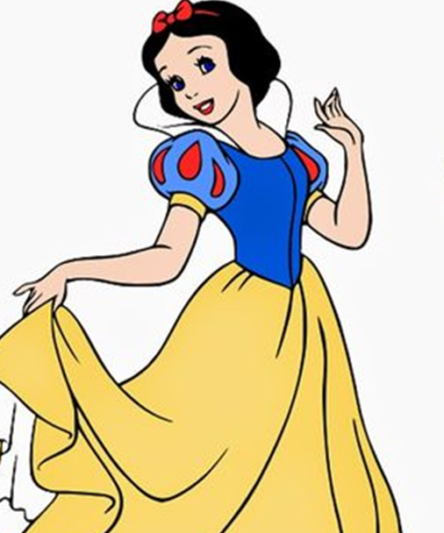

Приложение 3
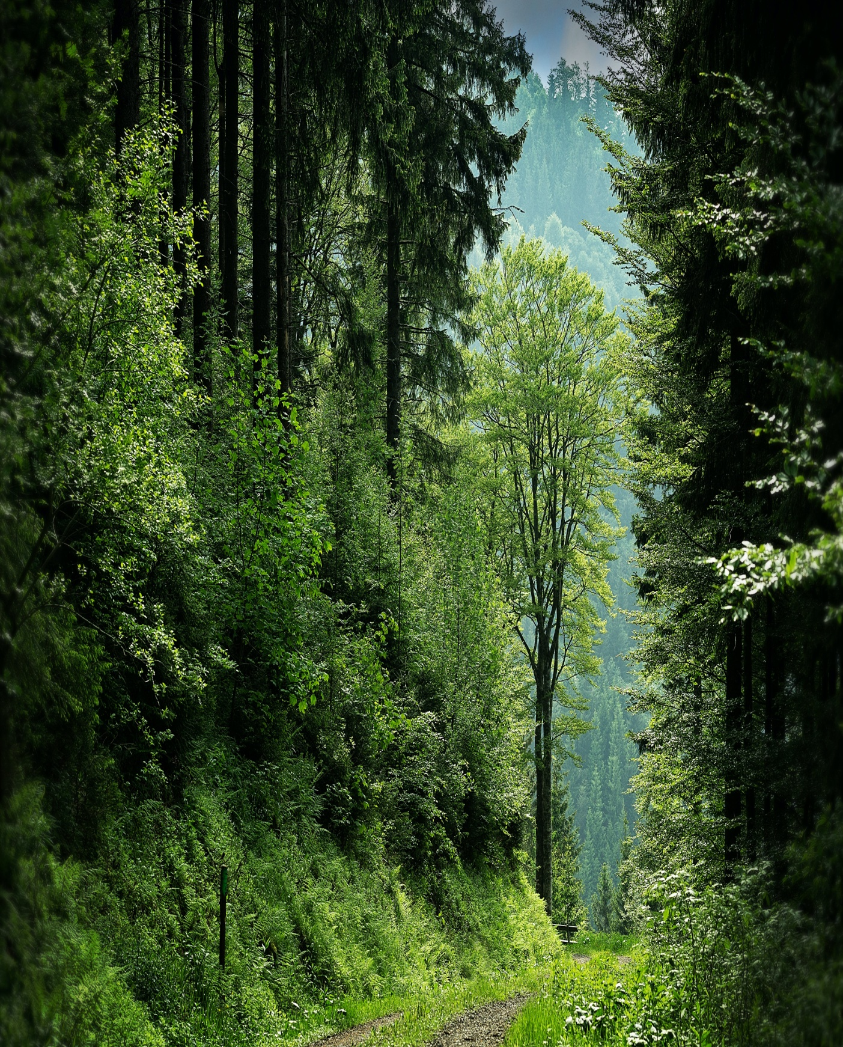

Приложение 4

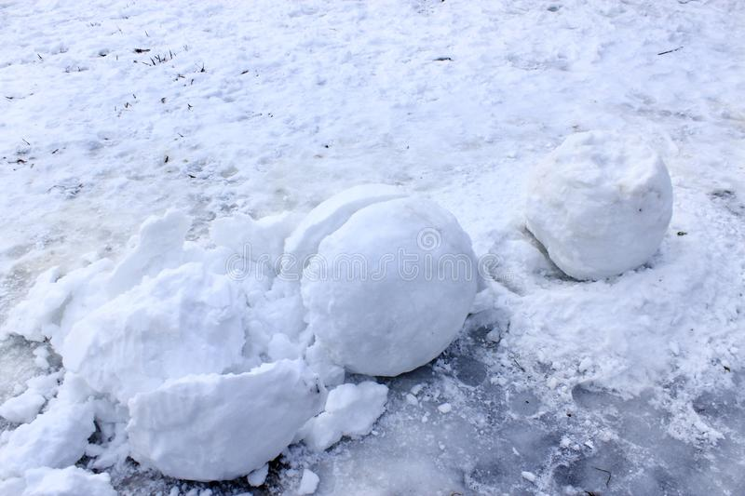

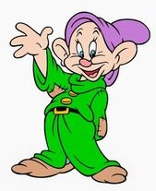

Приложение 5
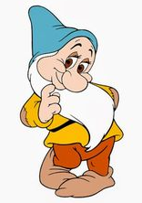

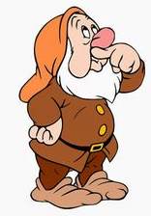

Приложение 6

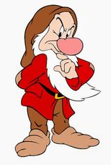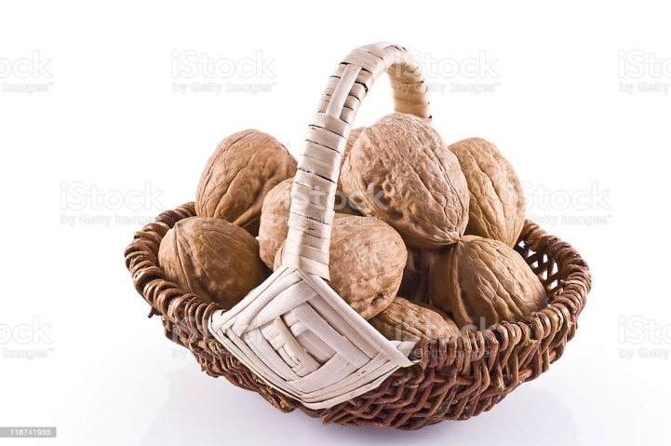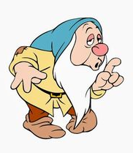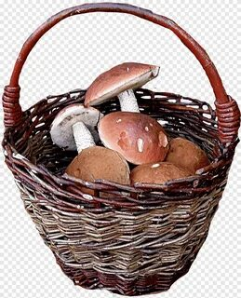

Приложение 7
